

课程设计论文

题目：基于Javaweb的学生社团管理系统

课 题 类 型： 设计☑ 实验研究□ 论文□
学 生 姓 名：夏宇
学 号：3140701228
专 业 班 级：计算机科学与技术142班
学 院：计算机与信息学院
指 导 教 师：汪国武
开 题 时 间：2017年11月12日

引 言

随着全球信息化的迅猛发展，高效规模不断壮大，协会人数急剧增加，有必要开发一个学生社团管理系统来提高社联对社团的管理效率，学生社团管理系统将逐渐取代传统的人工管理模式。本系统使用了三层结构、JSP技术，以增加系统的先进性、扩充性及前瞻性，从而使系统更加的稳定。系统的开发方式采用了软件构件化，使系统结构分层，从而实现了业务与实现、逻辑与数据的分离；系统采用的是开放的标准和统一的服务接口作为核心。该系统可以对社团工作进行快速、高效的管理，为社团之间和社团会员之间提供一个良好的信息交流的平台，让社团成员可以展示自己的风采，及时了解社团的新动态，营造一个现代化的学习生活环境。从功能上来说，本系统设计比较完善，本文主要对本系统的后台相关功能进行介绍，本系统主要包括管理员、社团管理方、学生方三个角色，不同的角色登录系统实现不同的功能。管理员角色主要实现了站内新闻管理、在线互动管理、社团类型管理、社团管理、社长管理、联系我们管理、网站简介管理、修改密码等功能模块的管理。社团管理角色主要实现活动信息发布、社团信息编辑、申请审批、管理社团成员和修改密码等功能模块。学生角色主要实现了浏览网站（简介、站内新闻、社团、社团活动）、申请社团，在线互动和联系管理员等功能模块。

关键词：学生社团管理系统；JSP；SQL Server2005

企业学习阶段工程实践任务书

- 每位同学从《企业学习阶段工程实践》选题表中任选1题，不同的同学要求选题不同，并在班长处登记选题。如需要自拟题目，则要经指导老师确认。
- 题目有难易、工作量有大小之分，请同学们结合自身情况选择题目。为体现公平，教师在评定最终成绩时会考虑到这些因素。
- 企业学习阶段工程实践的报告和工程源代码应该独立完成，严禁抄袭。
- 工程实践报告要可以遵照以下模板来撰写：
  - 封面
  - 任务书：打印本页作为任务书。
  - 前言
  - 目录
  - 需求分析：描述系统各模块的主要功能性需求，画出相应的用例图或数据流图。
  - 概要设计：系统的主要功能模块、模块间的关系、主要界面、主要运行流程、ER图等。
  - 详细设计和实现：系统使用的有关技术简介；具体开发框架和运行环境；设计数据库的表结构和主外键；主要功能的主要源码；类的设计和实现；文件目录结构、清单文件等。
  - 运行和测试：主要功能/模块的测试用例（至少给出3组测试数据）、运行界面截图（要写操作过程）。
  - 小结：整个课程设计过程的收获、思考，系统的不足与展望等。
  - 参考文献：不少于6篇。
  - 附录：主要源代码，注明其所属的全路径文件名，注意缩进。
- 工程实践成果提交。
提交：电子版工程项目+企业学习阶段工程实践报告和相应的纸质版报告。电子版要用压缩为单一文件，命名如：计算机141-学号-姓名-题目.rar。
- 提交时间。
报告和系统应于2018年1月11日前完成，报告打印后提交。

指导教师(签名)

2017年 10 月 8日
目录
１.需求分析
1 选题背景 6
2 选题意义 6
3 本课题主要工作 7
2 相关技术简介 8
2.1 JSP简介 8
2.2 Microsoft SQLServer2005 简介 8
2.3 B/S体系结构 9
3.系统 12
3.1 系统可行性分析 12
3.2 系统功能需求概述 12
3.3 系统设计规则与运行环境 13
4 系统设计 14
4.1 系统架构的设计目标 14
4.2 系统架构设计 14
4.3 系统架构类图 15
4.4 系统交互图 16
4.4.1 系统架构类交互图 16
4.4.2 系统用例图 18
4.4.3 系统状态图 19
4.4.4 系统活动图 19
4.5 业务逻辑对象类设计 20
4.6 数据库设计 20
4.6.1 ER图 20
4.6.2 物理结构图 22
5 系统实现 24
5.1 系统主要功能 24
5.2 各功能模块设计 25
5.2.1 数据库连接设计实现 25
5.2.2 登录设计实现 25
5.2.3 管理员功能模块设计实现 26
5.2.5 学生方功能模块设计实现 29
6 系统测试 31
6.1.1 用户登录测试 31
6．2.社团报名 32
6.3 社团新闻 33
6.4系统留言 33
6.5.管理员登录测试 33
6．6 修改管理员密码 35
6.7 删除社团 35
6.8增加社团 36
6.9留言板管理： 36
本系统最后的完成版在经过导师的确认测试后，没有发现问题，一切都是正确的。至此，完成了本系统的所有工作，包括分析、设计、实现和测试。 36
结 论 37
致 谢 38
参考文献 39

插图清单

图4-1 系统架构设计……………………………………………………………………1４
图4-2 系统架构类图……………………………………………………………………１４
图4-3-1 系统架构类交互图……………………………………………………………１５
图4-3-2 系统协作图……………………………………………………………………１６
图4-3-3 系统状态图……………………………………………………………………１８
图4-3-4 系统活动图……………………………………………………………………１９
图4-4-1 数据库模块E-R图……………………………………………………………２０
图4-4-2 用户类E-R图…………………………………………………………………２１
图4-4-3 社团类E-R图…………………………………………………………………２１
图4-4-4 新闻管理E-R图………………………………………………………………２１
图4-6-1数据库E-R图……………………………………………………………………２２
图5-1 系统结构功能图…………………………………………………………………２２

表格清单

表4-1 sysuser信息表………………………………………………………………２４
表4-2 ST信息表………………………………………………………………………２５
表4-1 PROTYPE信息表………………………………………………………………２５

第一章 需求分析

1 选题背景
学生社团是学校的一个以拓展学生业余兴趣爱好的组织，是一个非盈利的组织，社团通过组织具有共同爱好的学生在一起开展一些活动，来丰富学生的课余生活，提高学生的沟通能力和组织能力以及自我表现能力，在社团里志同道合的同学们可以尽情的发挥自己的特长，从而锻炼自己各方面的能力。
随着高校的扩招，大学生群体不断壮大，学生社团这样一个学生组织也不断的壮大，在丰富学生课余生活的同时，也让同学们学到了更多的知识，但是随着学生社团的壮大，学生社团以前纸质办公已经赶不上现在快节奏的办公效率，所以为了提高办事效率以及节约人力物力资源，开发这样一个学生社团管理系统来管理整个社团的日常事务是非常必要的。
高校社团文化日渐丰富，随之而来的繁琐的社团事务，使管理学生社团的工作变得不再那么容易，随着软件行业的发展，我们可以根据学生社团管理的需求来使用办公自动化来管理学生社团，介于社团事务的繁琐性，有必要开发这样一个系统来解决社团事务的繁琐性，提高办事效率。

2 选题意义
随着计算机的应用普及以及软件行业的发展，对于越来越庞大的学生社团系统，社团管理已经不能停留在人工管理的基础上了，尤其是对于目前现在学生的课余时间比较多，自由自配的时间也就多了，要想把所有的社团成员聚集到一起也不是一件容易的事，通知一些事情也变得异常麻烦，这些联系不太方便，时间安排不统一等诸多问题，时常阻碍工作的正常进行，而学生社团管理系统就是学生社团开展社团工作的一个沟通平台，通过学生社团平台学生们可以及时得到新闻以及通知，社团管理员也能更方便的管理整个社团的运作。
社团管理员以及社团会员、系统注册用户都可以登陆此系统享有便捷的功能。注册用户可以根据自己的兴趣爱好在平台上提交自己的入会申请，加入自己喜欢的社团，社联管理员就对学生提交的加入社团申请进行审批，通过查看申请表中学生的基本信息以及学生的申请理由来确定该学生是否有资格加入该社团，成为该社团的一员，这个审批过程相对于以前的入会程序就节省人力物力，学生不用再像以前那样先在网上下载申请表，填写好了之后交到社团负责人那里，然后再进行审批，之后在等审批的通知等等一系列的过程，通过学生社团管理系统这个平台就使事情变得简单容易了，再不用像以前那样，社团要通知一个事情都是电话一个一个的通知，这样真的很浪费资源，现在有了学生社团管理系统，只需要在该平台上挂出一个消息，所有的社团成员都可以在第一时间看到。另外，社团举办活动，也不用在整个校园内发布活动的海报，这就体现了我们现在所倡导的低碳生活，活动的各种通知我们只需要发布到平台上，就可以供大家共享，也不用再为了申请活动繁琐的过程从一个办公室跑到另一个办公室，从而节约物力，给系统对于管理社团是非常有意义的。

3 本课题主要工作
本文共分为五章，在课题研究的第一章，主要介绍了目的及意义。第二章运用技术的介绍，主要是对本系统开发过程中使用的JSP技术，数据库进行了介绍。第三章是系统基本设计，以满足系统分析的需要的设计和操作的概述，并分析了系统的可行性。第四章的系统的设计，对系统设计，架构设计的目标，数据库设计进行了介绍。第五章系统的实施，功能模块介绍了系统的设计和实施过程中的主要功能。

第二章 相关技术简介

2.1 JSP简介
所谓的JSP（JAVA SERVER PAGES）就是一种动态网页技术标准，其是由SUN MICROSYSTEMS公司倡导的，经过过多家企业的共同研究开发出来的。JSP技术所应用的是基于Java编程语言编写类XML的tags与scriptlets，进行封装出现动态网页的管理逻辑。网页同时也能够借助tags和scriptlets对服务端上的资源应用逻辑实现实时访问。JSP把网页逻辑和网页设计与显示进行了有效的隔离，能够为可重用的基于组件的设计提供一定的支持，从而让基于Web的设计应用的程序开发越发的快速与简易起来。
Web服务器在收到JSP网页的访问请求的时候，会将其中的程序段优先执行，之后再把具体的执行结果以及JSP文件中的HTML代码共同运行给客户。而插入的Java程序段则能够具体的对数据库、重新定向网页执行操作程序，从而能够最终将基于动态网页建立的功能实现出来。
JSP和Java有一处相同的地方就是，都能够在服务器端得到直接的执行，而一般执行返回该客户端的，只有HTML文本，所以在客户端上，只要安装了相应的浏览器就能够浏览内容。
JSP的1.0在1999年9月研发出来了最后的一个版本，而在当年的12月，就已经接着推出了1.1规范。当前阶段普遍应用的新版本则是JSP1.2规范，而JSP2.0规范也即将出现。
JSP页面通常是HTML代码与嵌入其中的Java代码共同构成的，当服务器在页面收到客户端的请求之后，就会实现Java代码的具体执行，最后才把HTML页面反馈到客户端浏览器之上。JSP所应用的技术方面的基础是Java Servlet，事实上，规模较大的Web应用开发程序必需通过Java Servlet余JSP的技术配合，以便最终实现开发目标。JSP继承了Java技术的实用性，操作较为简捷，能够完全面向使用的具体对象，而且不需要具体的平台支撑，所以安全性和可靠性都较为让人满意，能够符合Internet的一般性特征。
所以，JSP一经推出，就受到各大程序开发公司的热捧，其中就包括了Bea、IBM以及Oracle等世界级开发公司，实现了完全的服务器端语言应用的商业化转变。

2.2 Microsoft SQLServer2005 简介
SQL Server 2005是微软公司最新版的大型数据库服务器，在经历了SQL Server 6.5和7.0两个版本的尝试后，微软公司终于开始向大规模的业务领域进发了。随着微软公司的数据库主力产品SQL Server 2005 Beta 2版本的发布，软件行业针对数据库开发的方式也在改变中。SQL Server 2005目前已经在软件行业得到广泛的应用。它具有以下新的特性和功能。
1、增加了数据库镜像（在SQL Server 2000这个版本就可以通过复制功能来创建一个备用服务器，实现主服务器中数据库数据的备份、重新存储）技术。它是微软引入的一个内建的工具，其允许系统中的一个SQL Server数据库的内容镜像到系统中的另一个SQL Server数据库上，另外当其中的一个SQL Server数据库出现异常后，可以通过镜像数据库来进行问题的恢复。SQL Server 2005的数据库镜像提供了三种实现方式：
（1）高可用性模式，这种工作模式允许系统中的两台SQL Server 2005服务器上进行同步事务写入，同时支持数据库的自动错误恢复。另外，这种工作模式需要提供一个证人服务器。
（2）高保护性模式，与高可用性模式相同，这种工作模式可以让系统中的两台SQL Server 2005服务器上进行同步事务写入，不同的是数据库的错误恢复是手工执行的，因为是手工执行数据错误恢复，因此这种工作模式也不会用到证人服务器。
（3）高性能模式，该工作模式与高可用性模式和高保护性模式的最大不同是其不关心两台SQL Server 2005服务器上的数据写入是否是同步的，因此高性能模式在性能上有所提高。另外，这种工作模式只允许手工的数据错误恢复，因此也不会用到证人服务器。数据库镜像只能在SQL Server 2005或者以上的标准版、开发版和企业版。
2、改进了数据访问和Webservice技术。在SQL Server 2005中可以不通过使用IIS这样的中间层Listener，而直接通过HTTP访问SQL Server。可以通过Webservice接口执行SQL语句、调用函数和存储过程。进行数据查询后的结果可以使用XML格式进行返回，方便数据的解析和处理。
3、热添加CPU功能。随着系统业务量和数据量不断增加，数据库服务器的CPU资源也会面临消耗殆尽的风险，Microsoft SQL Server 2008支持在不停止数据库、不影响前台业务的情况下热添加CPU，这项新功能使得数据库的维护工作更加便利。
4、数据压缩功能。随着系统业务量和数据量不断增加，数据库服务器的存储资源也会压力越来越大，扩充磁盘空间会大大增加系统成本，使用辅助压缩软件进行数据压缩耗时长且压缩率比较低，Microsoft SQL Server 2008提供的数据备份压缩功能，能够很好的解决这个问题，其提供的压缩率高、压缩速度快。

2.3 B/S体系结构

在三层体系结构的B/S（Browser/Server，浏览器/服务器结构）系统中，用户可以通过浏览器向分布在网络上的众多服务器发出请求。B/S系统极大地简化了客户机的工作量，客户机上只需要安装、配置少量的客户端运行软件即可，服务器将担负大量的工作，对数据库的访问以及应用程序的执行都将由服务器来完成。
B/S架构的不断成熟，主要使用WWW浏览器技术，结合多种浏览器脚本语言，用通用浏览器需要实现原本复杂的专有软件来实现的强大功能，并节约了开发成本，是一种新的软件架构。基于B/S架构软件的安装，修改，维修的需要在服务器端解决。使用该系统时，只需要一个浏览器用户可以运行所有的模块，从而实现了“零客户端”功能，很容易在运行时自动升级。B/S架构也提供了一个均质机，网上异构网络，异构应用服务的联机，统一的开放服务最现实的基础。
B/S系统包括：表示逻辑层，控制逻辑层，数据展现层，三层是相对独立又相互关联，在这里我们在三个层面上做一个介绍：
1.表示逻辑层，其主要任务是提出一个服务请求到网络上的Web服务器，服务器验证身份，使用HTTP协议把所需的主页传送给客户端，客户机接受传来的主页文件，并把它显示在Web浏览器上。
2.控制逻辑层，其主要任务是接受用户的数据请求，首先需要执行相应的程序和数据库连接，并进行数据处理请求的数据库服务器，然后数据库服务器等待数据处理的结果并提交Web服务器，然后由Web服务器返回给客户端。
3.数据表示层，其主要任务是接受Web服务器请求的数据库操作，来实现对数据库的查询，修改，更新和删除的功能，操作结果返回给Web服务器。
与传统视为C/S结构相比，B/S结构具有以下优点。首先，C/S结构的每一个客户端都必须安装和配置软件，B/S比C/S的维护工作量大大减少了。假如一个企业共有50个客户站点使用一套C/S结构的软件，则当这套软件进行了哪怕很微小的改动后（比如增加某个功能），系统维护员都必须进行这样的维护；将服务器更新到最新版本；将客户端原有的软件卸载，再安装新的版本，然后进行设置，最为可怕的是客户端的维护工作必须不折不扣的进行50次。假如部分客户端是在另外一个地方，那么系统维护员还必须跑到该地方再进行卸载、安装、设置的工作。若没有对某个客户端进行这样的维护，则该客户端将会因为碰到版本不一致的问题而无法工作[12]。在这方面，B/S结构的客户端不必安装及维护。如果我们将前面企业的C/S结构的软件换成B/S结构的，我们看看软件升级后，系统维护员如何维护：系统维护员只要将服务器的软件升级到最新版本就行了。其他客户端，只要重新登录系统，使用的就已经是最新版本的软件了。其次，B/S应用成本较低，C/S软件一般是采用两层结构的。两层结构中，客户端接受用户的请求，客户端向数据库服务提出请求，数据库服务将数据提交给客户端，客户端将数据进行诸如，运算、汇总、统计等等的计算，并将结果呈现给用户。然而在三层结构中，客户端接受用户的请求，客户端请求到应用服务，应用服务访问数据，从数据库服务应用程序将计算数据，并将结果提交给客户端，客户端的礼物将结果显示给用户。
两种结构最大的不同在于参与运算的客户端，而客户端的三层结构的两层结构不参与，而只是接收用户的请求，显示了最终的结果。由于客户端的三层结构并不需要参与计算，所以客户端电脑配置的要求相对较低。此外，由于从通过仅在最终结果的客户端应用程序的服务，一个相对小的数据量，也可以使用电话线作为传输线路。使用C/S的两层结构，利用电话线作为传输线可能无法接受，因为速度太慢。该软件来配置服务器配置的三层结构可以改善，减少了客户端的配置。这样的增幅是只有一台服务器（应用服务和数据库服务可以放在同一台计算机上）的价格，但它减少了几十个客户机的价格。在降低总体拥有成本发挥了作用。
而在数据一致性方面的比较来说：
在C/S结构的软件解决方案，远程管理的大型集团用于整个安装区域级服务器，然后同步数据模型。之后这些服务器完成必须每天同步，总部设在为了得到最终的数据。不仅由于由单个数据库的本地网络故障不能同步，即使同步，每个服务器不是一个点上的数据，这些数据可以永远是相同的，不能用于决策。对于软件的B/S结构而言，数据集中存储，每次出现的一个客户的业务文档直接到中央数据库，数据一致性问题不存在。对于C/S、B/S软件数据实时性比较结果显示：在集团级应用里，C/S结构不可能随时随地看到当前业务的发生情况，看到的都是事后数据；而B/S结构则不同，它可以实时看到当前发生的所有业务，方便了快速决策，有效地避免了企业损失。
对于C/S来说B/S软件数据安全性比较
由于C/S结构软件的数据分布特性，客户端发生的事情，抢劫，地震，病毒，黑客等都成了可怕的数据杀手。此外，异地软件应用本集团的层面，软件的C/S结构，必须在多台服务器和多台服务器之间的数据同步安装。因此，每个数据点的数据的安全性影响对整个应用程序的安全性数据。因此，对于在组级方面大规模应用，该软件的C/S结构将不会在接受安全。B/S结构的软件来讲，由于其数据集中存放于总部的数据库服务器，客户端不保存任何业务数据和数据库连接信息，也无需进行数据同步，所以不存在这些安全问题。

第三章 需求分析

3.1 系统可行性分析
实施项目之前，该项目必须执行，我们能够进行可行性分析，以确定该项目是否值得。不是所有的问题有简单的解决方案。这是一个最为明显的事实，即系统存在许多不能在预定尺寸范围内得到解决的问题。如果问题不是一个可行的解决方案，那么该项目就是对花费的任何时间，资源，人员和资金的浪费。
这个问题的研究的技术和经济的目的，可以被用于确定成本会尽快解决。技术和经济研究的目的是要解决的问题，但存在的问题是，以确定是否有更好的解决方案。只为这个目的和技术经济分析，客观评价，以确保可靠的主观臆断，因此投资于我们的价值体系的发展，以确定的价格是高，是有欠缺的一些方法批判性分析如果系统全面实施，并应允许其目标。因此，在本质上，一个非常简单的压缩系统的分析和设计过程的技术和经济研究。我们研究了各种方案的技术和经济可行性和寻找替代品，该系统的逻辑模型，则系统应给一个逻辑模型。在正常情况下应提高技术经济可行性研究，技术和经济研究的效率。
技术的设备和最严重的经济的决定，但是，是最重要的问题。系统性能的组织问题的用户的技术实现技术和经济可行性研究的概念体系。本系统采用的是JSP技术开发，JSP是一个功能强大的交互式网页设计工具，采用网页脚本命令配置和使用。使用JSP的开发软件，简单方便并且很容易维护。
该项目的预计成本为基础开发的可行性研究，经济成本效益分析，该项目有望赚取更多的将是显著低于预期的成本增加。我们设置该系统的设计，以增加用户的效率，节省时间的设计和相关软件也依赖于设计，因此用户应该足以带来比较，看的投资软件简单的操作和管理的经济利益的经济效益和设计问题。该系统是为经济的发展提供有益的。软件开发，这不是钱太多，也私立独立模式，可以节省大量的资金，并提高人的真正能力。
现在，从计算机科学与技建一个良好的术已经知道技术的飞速发展，需求增加和可靠运行的可用性的各个领域的世界各个角落，从而创工作环境。因此，在计算机管理和智能软件层出不穷的各种必需的长期趋势的形式的社会发展，首先减少了人工，将提高精度和效率。这可以通过输入管理员来完成，大部分的信息服务，系统管理员和普通用户直接平台用户界面的可视化界面，操作简单，方便，用户传统的鼠标，键盘，你都可以找到。完善的培训体系，而无需经过培训，并为系统第一次的使用者，易于使用，易于理解，所以操作系统可以理解的。因此，软件开发过程是可能的。

3.2 系统功能需求概述
系统需求文档是要能够在一般的完全意义上的软件，从方向上进行把握，而不是盲目的，从而达到节省时间和资金的目的。该项目的名称是“学生社团管理系统”软件的开发主要采用JSP技术和SQL Server数据库软件，它涉及到很多的知识有关数据库，如：数据库插入、删除、更新和数据库安全和完整性，体现在设计过程中。
为了解决学生社团管理系统的相关问题，该系统的设计中，应尽可能进行研究，管理学生社团管理，方便用户操作的日常工作。该系统应提供一个简单，清晰的层次结构，清晰的用户界面，让用户一目了然。作为可能的输入，查询和其他操作的便利性。系统的实施应具有以下特点：
本文主要对本系统的后台相关功能进行介绍，本系统主要包括管理员、社团管理方、学生方三个角色，不同的角色登录系统实现不同的功能。
1.管理员角色主要实现了站内新闻管理、在线互动管理、社团类型管理、社团管理、社长管理、联系我们管理、网站简介管理、修改密码等功能模块的管理。
2.社团管理角色主要实现活动信息发布、社团信息编辑、申请审批、管理社团成员和修改密码等功能模块。
3.学生角色主要实现了浏览网站（简介、站内新闻、社团、社团活动）、申请社团，在线互动和联系管理员等功能模块。

3.3 系统设计规则与运行环境
在整个系统的设计规则
无论哪个系统都应该有自己的设计规则。该系统也具有重要的设计标准：
简单：在保证系统能够成功实现的前提下，并尽量使系统更容易理解，对于一个系统，这是非常重要的。
针对性：系统设计的重点是开发学生社团管理系统和后台管理的设计，它具有专业突出和针对性很强的特点。
适用范围：可完成对学生社团管理系统的基本信息管理功能等，具有良好的可用性。
操作环境
这个系统是一个版本的web应用程序，则需要通过网络来部署Tomcat服务器中间件，数据库访问，其他客户机访问服务器。
（1）硬件平台：
CPU：酷睿i5-7600
内存：8G
硬盘：128GB SSD+1THDD
（2）软件平台：
操作系统：windows 10专业版
数据库：SQL Server2005数据库

第四章 系统设计

4.1 系统架构的设计目标
软件架构设计，以实现以下目标：
1.可行性。架构是可行的，是系统设计的基础。
2.可靠性。系统软件是为业务运营和用户管理极为重要，因此应该是可靠的软件系统。
3.安全性。进行软件系统的商业价值高的交易安全系统是非常重要的。
4.可定制。同一组的软件，可以根据变化的客户和市场基础的各种需求进行调整。
5.可扩展性。出现在新的技术，应该允许一个软件系统新技术的进口，扩大现有系统的功能和性能。
6.可维护性。维护软件系统有两个方面，一个是排除现有的错误，第二个将需要新的软件，以反映在现有的系统中。可以有效地降低技术支持一个易于维护的系统成本。
7.可升级。应该能够使用该软件，用户数量的情况下迅速地提高用户的，保持合理的性能。只有这样，才能适应不断扩大的市场份额的可能性了。
8.客户体验。应该是易于使用的系统。该系统最终用户很有可能是不具备计算机专业技术人才。

4.2 系统架构设计
下面我们要发展的系统设计和基于信息系统的原则，系统模型系统的原则。对象分层结构的信息系统而言，可分为三层：用户界面层，业务层，数据访问层，如图4-1所示。
1、数据访问层：主要是对原始数据（数据库或者文本文件等存放数据的形式）的操作层，而不是指原始数据，也就是说，是对数据的操作，而不是数据库，具体为业务逻辑层或者表现层提供数据服务。
2、业务逻辑层：主要是针对具体的问题的操作，也可以理解成对数据层的操作，对数据业务逻辑处理，如果说数据层是积木，那逻辑层就是对这些积木的搭建。
3、表示层：主要表示WEB方式，也可以表示成WINFORM方式，如果逻辑层相当强大和完善，无论表现层如何定义和更改，逻辑层都完善地提供服务。
然后得到如图4-2所示的包图：
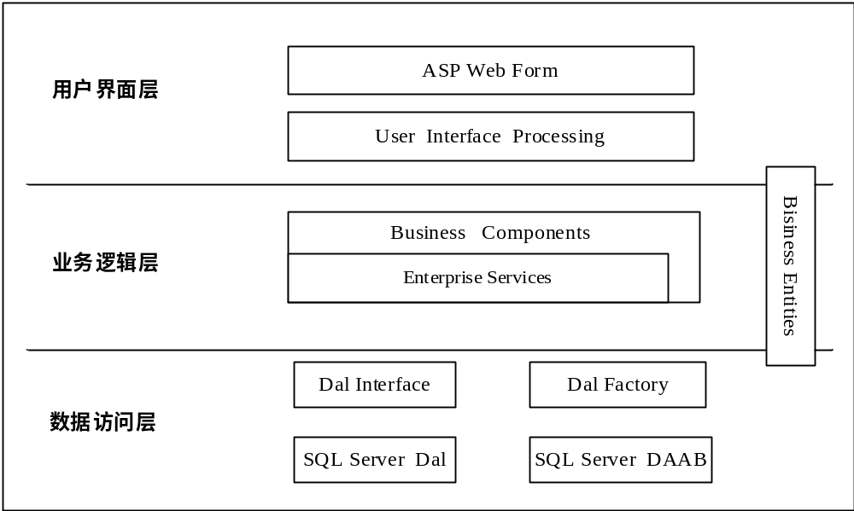
图4-1 系统体系架构图
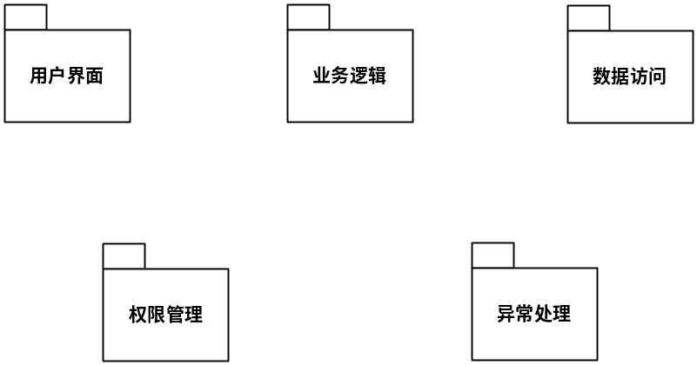
图4-2 系统模块包图

4.3 系统架构类图
将包图展开，得到类图，它是架构的静态结构图，表达了各个类之间的静态联系。学生社团管理系统架构类图如下图4-3所示。
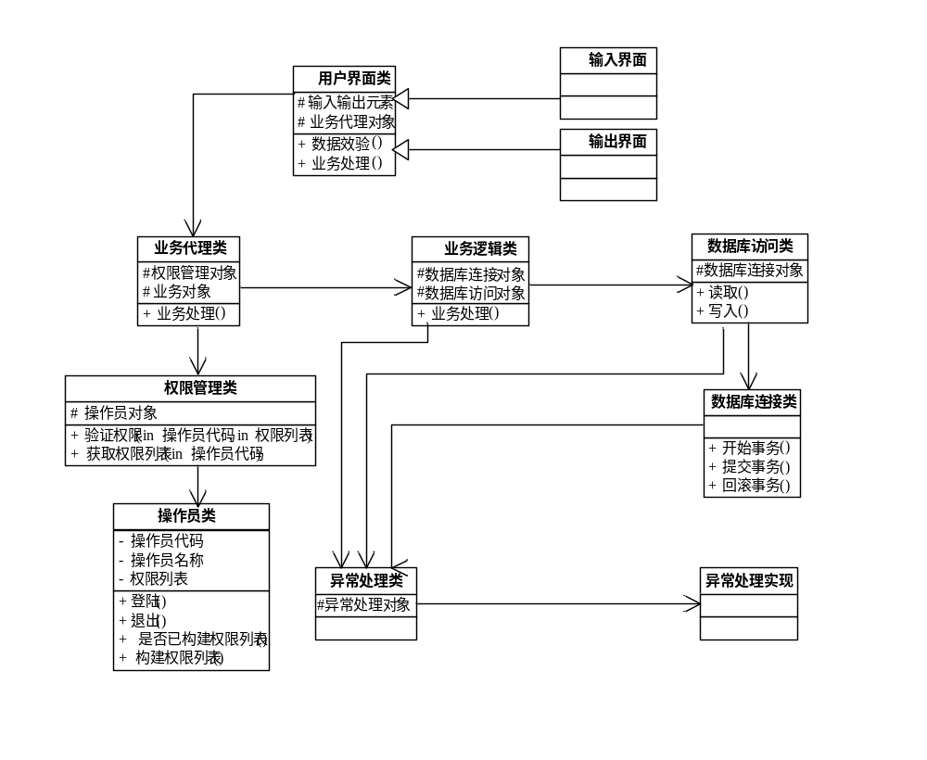图4-3 系统架构类图

4.4
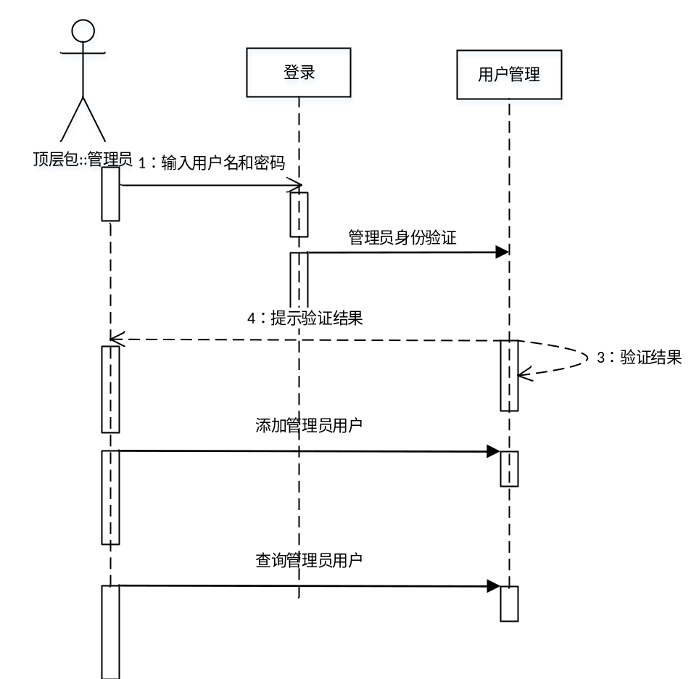
图 4-5 管理员用户管理的时序图

4.4.1 系统用例图
管理员：
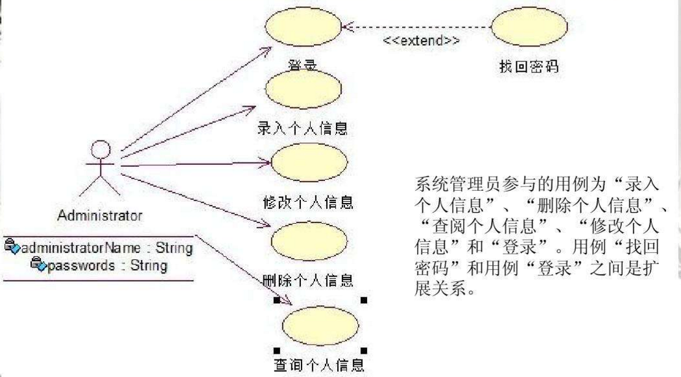
学生：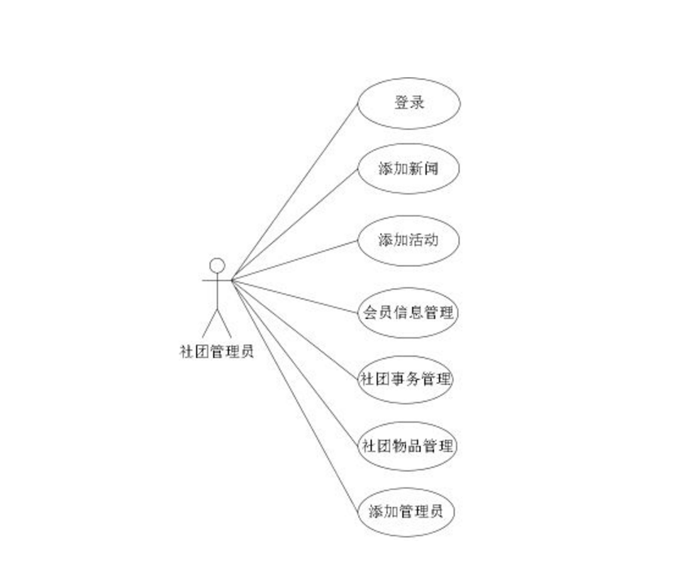

4.4.2 系统协作图
交互图来说明系统如何实现的使用情况或特殊用途的情况。 UML提供了两种类型的交互图，序列图和协作图的。连续图描述系统定时的元素之间的相互作用;按照时间和空间的顺序来描述该系统的元件之间的相互作用的协作图。根据成员节介绍管理员来创建用户时序图，如图4-6所示管理员下方创建用户协作图。
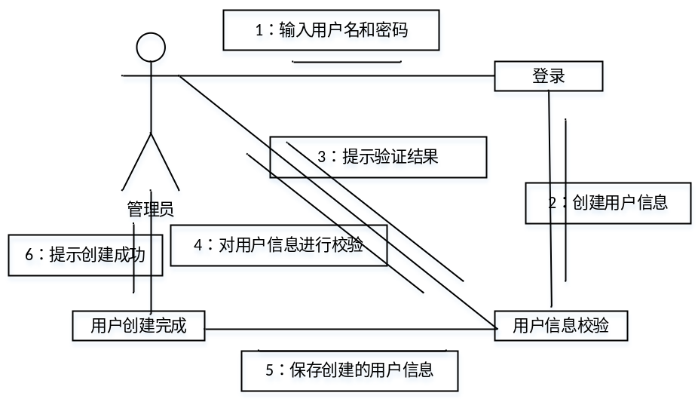
图 4-6 管理员创建用户的协作图

4.4.3 系统状态图
状态图是由对象的类型建模来描述的动态行为中的一个对象的变化的生命周期。状态图显示了状态机，这是唯一的一个状态机与投影机，这意味着包括该状态机的状态图的所有功能的元件。用户管理模块，主要用户创建，修改用户信息，查看用户信息等三个状态，这三种状态的完成过程是非常相似的，所以下面是给管理员刚创建如图4-7用户状态图。
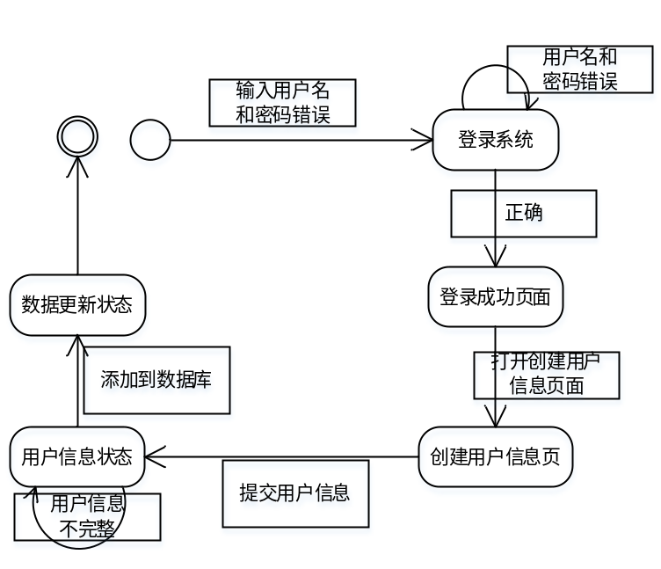
图 4-7 管理员创建用户的状态图

4.4.4 系统活动图
活动图是活动的描述是一起工作。当必须完成的一系列事情的操作，但不能确定在什么为了实现这些东西，活动图可以更清楚地说明这个问题。用户管理模块，主要是与用户的活动相关联。首先以管理员身份登录和查看用户信息，如果需要添加新用户;您也可以更改用户加入;在同一时间可以查询被添加到该用户的信息相关的和其他活动。活动系统管理员完成后退出管理活动下图，如图4-8。

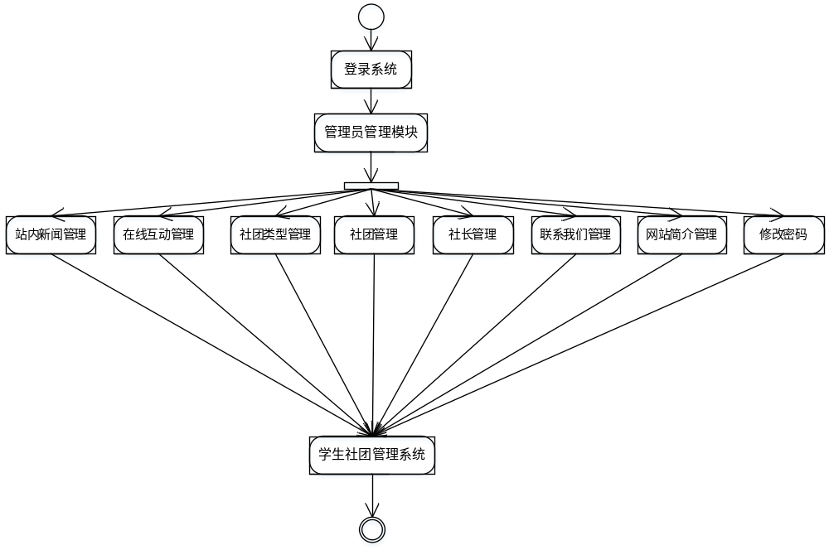
图 4-8 管理员在管理员管理模块的活动图

4.5 业务逻辑对象类设计
本节的主要任务是系统架构设计业务逻辑类的类，学习系统交互图使用方法，我们可以发现业务逻辑类包括用户类、社团类、新闻类等。对象类查找基于用例的适当方法。

4.6 数据库设计
关系型数据库是最广泛的数据库。因为它是一个面向对象的系统设计，数据库设计，当然，将必须是面向对象的。现在考虑如何对类进行操作，特别是，如何对类对象被映射到一个二维的关系数据库表。目前建模工具数据库可用于实现诸如PowerDesigner，Rose和其它。

4.6.1 ER图
用户类、社团类、新闻类等都是基础类，可以直接映射为一个表。学生社团管理系统模块的ER模型图见图4-9。
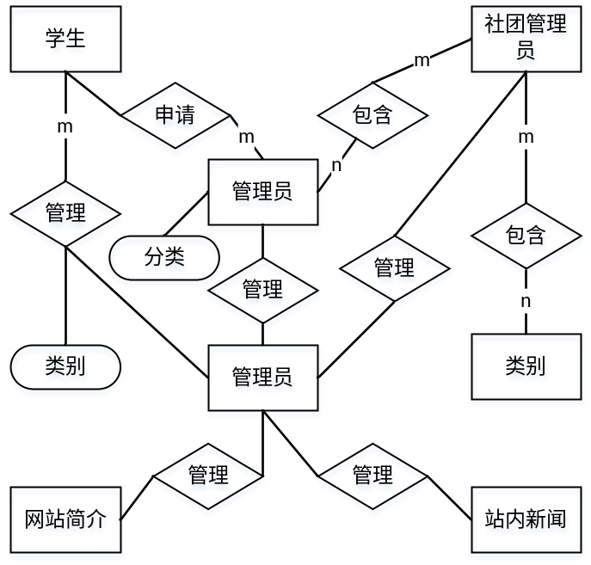
图4-9 学生社团管理系统模块E-R模型图
然后根据具体的功能需求，对本系统的E-R图进行细化从而得到几种实体—关系模型，以下为部分实体—关系模型。
（1）用户类E-R分图
用户类E-R分图如图4-10所示。
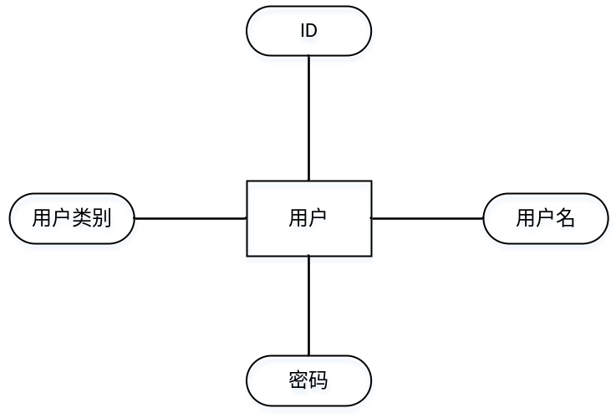
图3-2 用户实体图
（2）社团类E-R分图
社团类E-R分图如图4-11所示。
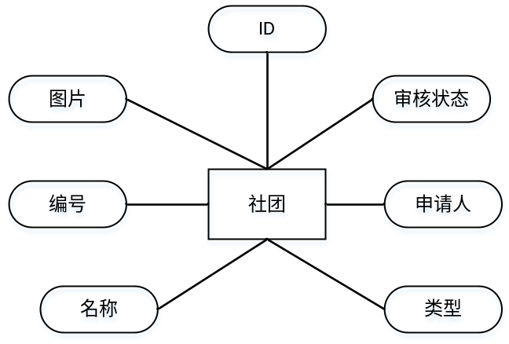
图4-11社团类E-R分图
（3）新闻E-R分图
新闻E-R分图如图4-12所示。
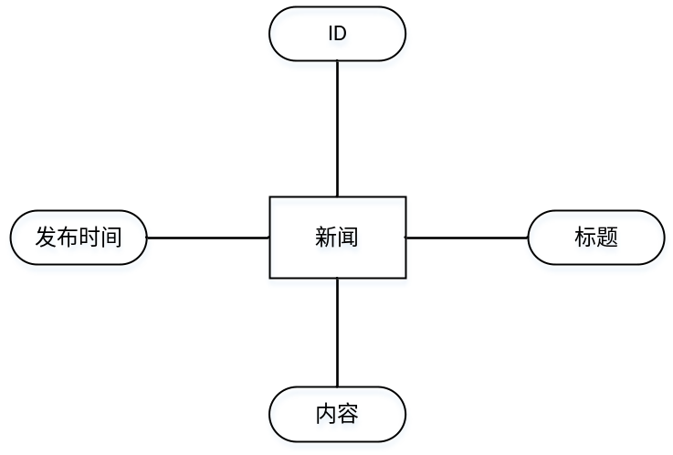
图4-12 新闻管理E-R分图

4.6.2 物理结构图
将学生社团管理系统ER模型中的实体转换为物理表，得到物理表结构部分如下：
（1）sysuser信息表
sysuser信息表如表4-1所示。
表4-1 sysuser表(Table 4-1)
主键 | 字段名称 | 数据类型 | 长度
1 | id | int
 | uname | varchar | 50
 | upass | varchar | 50
 | tname | varchar | 50
 | bj | varchar | 50
 | tel | varchar | 50
 | utype | varchar | 50
 | delstatus | varchar | 50
 | st | varchar | 50
（2）st信息表
st信息表如表4-2所示。
表4-2 st信息表(Table 4-2)
主键 | 字段名称 | 数据类型 | 长度
1 | id | int
 | pno | varchar | 255
 | pname | varchar | 255
 | type | varchar | 50
 | img | varchar | 50
 | pinfo | varchar | 50
 | ptype | varchar | 50
 | delstatus | varchar | 50
 | shstatus | varchar | 50
 | uid | varchar | 50
 | savetime | varchar | 50
（3）protype信息表
protype信息表如图4-3所示。
表4-3 protype信息表(Table 4-2)
主键 | 字段名称 | 数据类型 | 长度
1 | id | int
 | typename | varchar | 50
 | delstatus | varchar | 50

第五章 系统实现

5.1 系统主要功能
本文主要对本系统的后台相关功能进行介绍，本系统主要包括管理员、社团管理方、学生方三个角色，不同的角色登录系统实现不同的功能。管理员角色主要实现了站内新闻管理、在线互动管理、社团类型管理、社团管理、社长管理、联系我们管理、网站简介管理、修改密码等功能模块的管理。社团管理角色主要实现活动信息发布、社团信息编辑、申请审批、管理社团成员和修改密码等功能模块。学生角色主要实现了浏览网站（简介、站内新闻、社团、社团活动）、申请社团，在线互动和联系管理员等功能模块。
其结构功能图如下图所示：
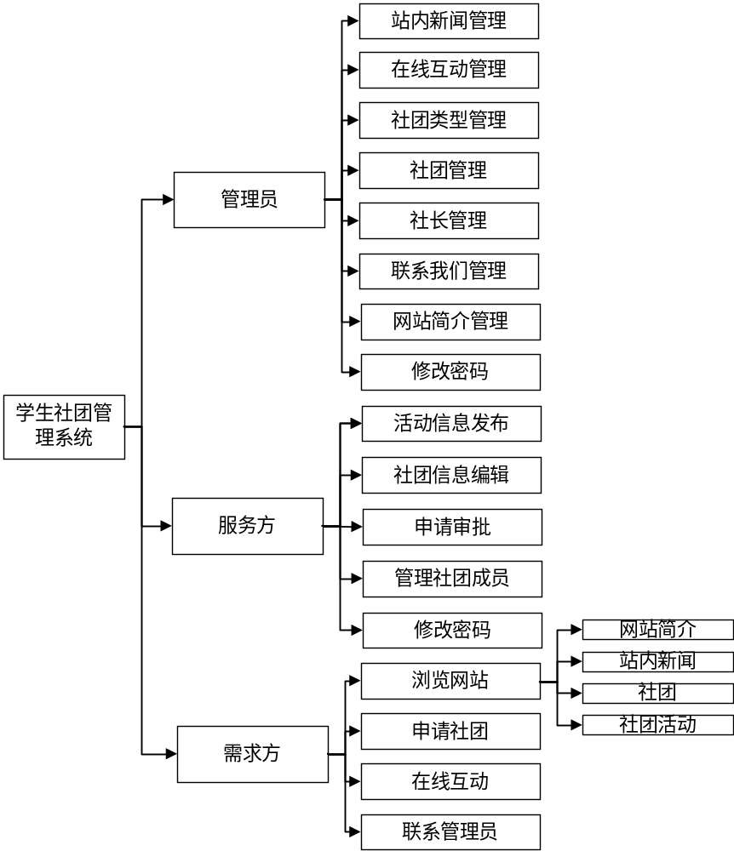
图5-1 结构功能图

5.2 各功能模块设计

5.2.1 数据库连接设计实现
数据库采用jdbc进行数据库连接配置。实现代码如下：
public Connection getConn()
{

try
{
String d = new Date().toLocaleString().substring(0,9);

Class.forName("com.microsoft.sqlserver.jdbc.SQLServerDriver");
String dburl = (String)config.get("dburl");
String user = (String)config.get("username");
String pwd = (String)config.get("password");
String dataname=(String)config.get("dataname");
//dburl = dburl+dataname;
conn = DriverManager.getConnection(dburl,user,pwd);

}
catch(Exception e)
{
e.printStackTrace();
}
return conn;
}

5.2.2 登录设计实现
用户进入系统登录界面，输入用户名、密码信息份，点击登录按钮实现登录系统前台功能。
用户登录界面如图5-2所示。
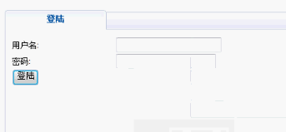
图5-2用户登录界面
实现代码：
if(ac.equals("login"))
{
String uname = request.getParameter("uname");
String upass = request.getParameter("upass");
String sql = "select * from sysuser where uname='"+uname+"' and upass='"+upass+"' and delstatus='0' and utype not in('学生') ";
List<HashMap> list = dao.select(sql);
if(list.size()>0){
session.setAttribute("admin", list.get(0));
gor("./admin/index.jsp", request, response);
}else{
request.setAttribute("error", "");
go("./admin/login.jsp", request, response);
}
}

5.2.3 管理员功能模块设计实现
管理员角色主要实现了站内新闻管理、在线互动管理、社团类型管理、社团管理、社长管理、联系我们管理、网站简介管理、修改密码等功能模块的管理。下面讲截取一部分功能讲解。
（1）站内新闻管理模块
站内新闻管理模块主要实现了管理员对站内新闻的查询、删除、修改等操作。站内新闻管理模块实现界面如图5-3所示。
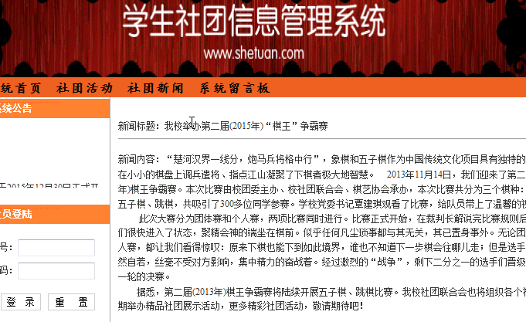
图5-3 站内新闻管理模块实现界面
（2）社团类型管理模块功能实现
社团类型管理主要实现了管理员对社团类型信息的新增、查询、删除等操作。社团类型管理模块实现界面如图5-4所示。
（2）社团管理模块功能实现
社团管理主要实现了管理员对社团信息的查询、审核等操作。社团管理模块实现界面如图5-5所示。
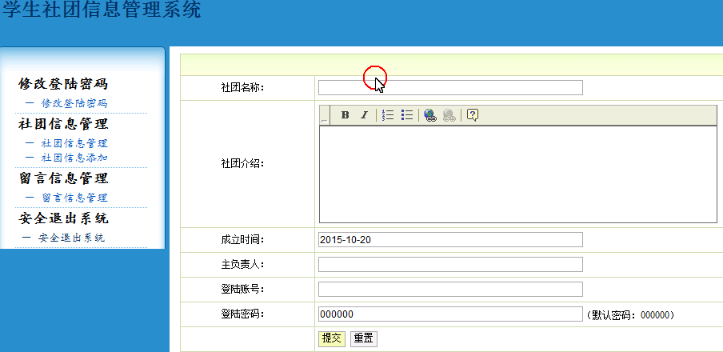
图5-5 社团后台管理模块界面
实现代码如下：
if(ac.equals("addnotice")){

try {
String title="";
String mt = "";
String filename = "";
request.setCharacterEncoding("utf-8");
RequestContext requestContext = new ServletRequestContext(request);
if(FileUpload.isMultipartContent(requestContext)){
DiskFileItemFactory factory = new DiskFileItemFactory();
factory.setRepository(new File(request.getRealPath("/upfile/")+"/"));
ServletFileUpload upload = new ServletFileUpload(factory);
upload.setSizeMax(100*1024*1024);
List items = new ArrayList();
items = upload.parseRequest(request);

title = ((FileItem) items.get(0)).getString();
title = Info.getUTFStr(title);

mt = ((FileItem) items.get(2)).getString();
mt = Info.getUTFStr(mt);

FileItem fileItem = (FileItem) items.get(1);

if(fileItem.getName()!=null && fileItem.getSize()!=0){
File fullFile = new File(fileItem.getName());
filename = Info.generalFileName(fullFile.getName());
File newFile = new File(request.getRealPath("/upfile/")+"/" + filename);
try {
fileItem.write(newFile);
} catch (Exception e) {
e.printStackTrace();
}
}else{
}

}
String mt = "";
String filename=map.get("img").toString();
String sql = "";
request.setCharacterEncoding("utf-8");
RequestContext requestContext = new ServletRequestContext(request);
if(FileUpload.isMultipartContent(requestContext)){

DiskFileItemFactory factory = new DiskFileItemFactory();
factory.setRepository(new File(request.getRealPath("/upfile/")+"/"));
ServletFileUpload upload = new ServletFileUpload(factory);
upload.setSizeMax(100*1024*1024);
List items = new ArrayList();
items = upload.parseRequest(request);
pno = ((FileItem) items.get(0)).getString();
pno = Info.getUTFStr(pno);

pname = ((FileItem) items.get(1)).getString();
pname = Info.getUTFStr(pname);

type = ((FileItem) items.get(2)).getString();
type = Info.getUTFStr(type);

mt = ((FileItem) items.get(4)).getString();
mt = Info.getUTFStr(mt);

FileItem fileItem = (FileItem) items.get(3);
if(fileItem.getName()!=null && fileItem.getSize()!=0){
File fullFile = new File(fileItem.getName());
filename = Info.generalFileName(fullFile.getName());
File newFile = new File(request.getRealPath("/upfile/")+"/" + filename);
sql = "update st set pname='"+pname+"',type='"+type+"',img='"+filename+"',pinfo='"+mt+"' where id="+id ;
try {
fileItem.write(newFile);
} catch (Exception e) {
e.printStackTrace();
}
}else{
sql = "update st set pno='"+pno+"',pname='"+pname+"',type='"+type+"',pinfo='"+mt+"' where id="+id ;
}
}

5.2.5 学生方功能模块设计实现
学生角色主要实现了浏览网站（简介、站内新闻、社团、社团活动）、申请社团，在线互动和联系管理员等功能模块。
在线互动主要实现了学生与管理者在线互动的功能，获得自己所需，在线互动模块界面如图5-11所示。
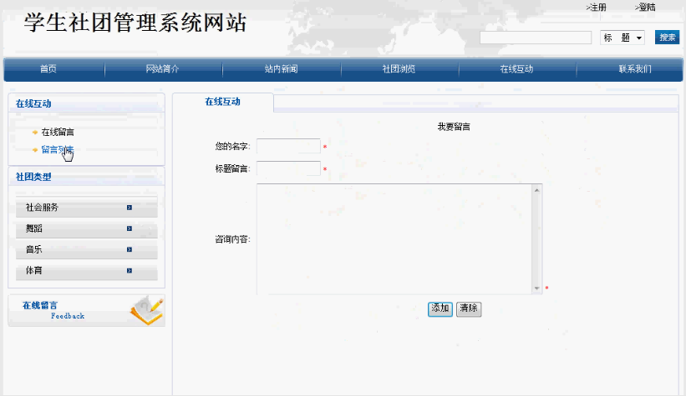
图5-11在线互动模块界面
实现代码：
if(ac.equals("upmyinfo")){
String upass = request.getParameter("upass");
String tname = request.getParameter("tname");
String tel = request.getParameter("tel");
String bj = request.getParameter("bj");
String id = request.getParameter("id");
dao.commOper("update sysuser set upass='"+upass+"',tname='"+tname+"',tel='"+tel+"',bj='"+bj+"' where id="+id);
request.setAttribute("suc", "");
go("/myinfo.jsp", request, response);
}

第六章 系统测试
系统测试是系统完成以后的系统完整的保障，通过系统测试，可以发现系统中存在的bug，调整系统，确保系统的正确性。系统测试发现问题之后要经过调试找出错误原因和位置，然后进行改正。
本系统通过黑盒测试，通过测试来检测每个功能是否都能正常使用。将多条数据通过此系统，检验得到的结果是否与预期一致。

6.1.1 用户登录测试完成

正确用户名：刘三
正确密码：000000
- 测试数据
用户名：刘三
密码：00000
提示：用户名或者密码错误
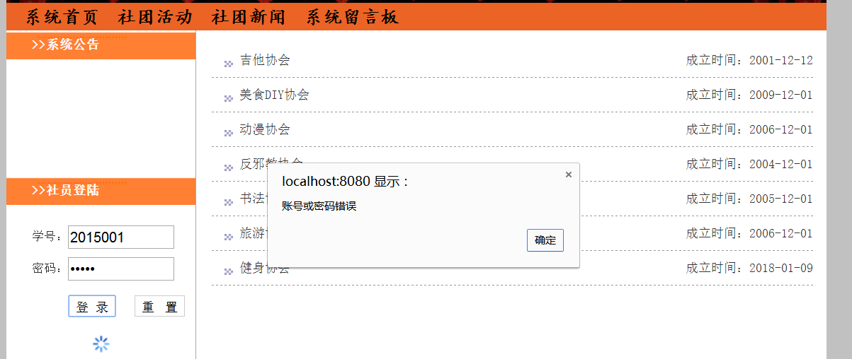
- 测试数据
用户名：刘三
密码：000000
提示：成功登录
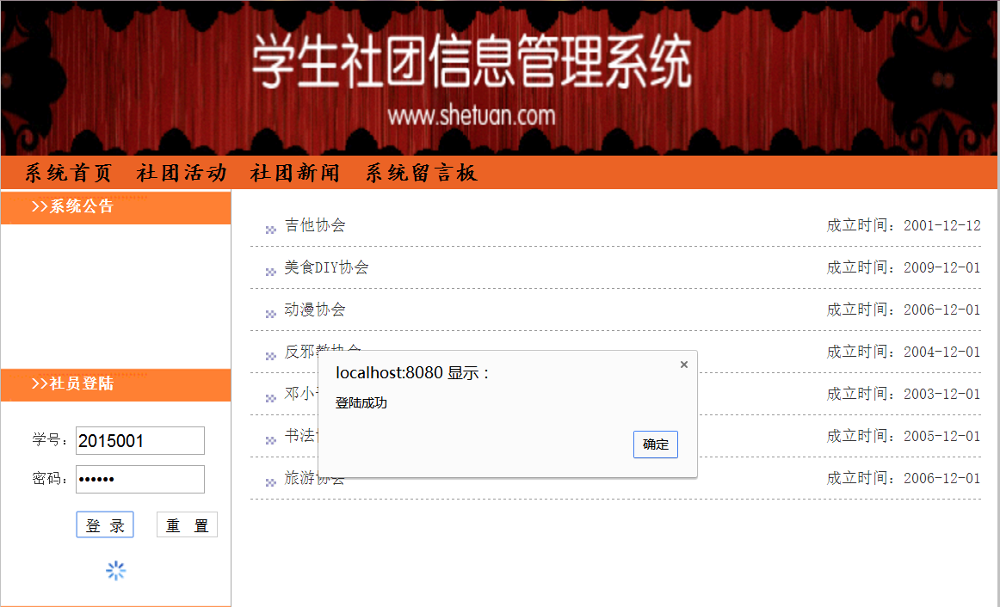

6．2.社团报名
操作步骤：点击社团活动，出现社团活动页面，点击一个活动，出现具体的活动页面，再点击报名，提交相关信息，系统提示报名成功
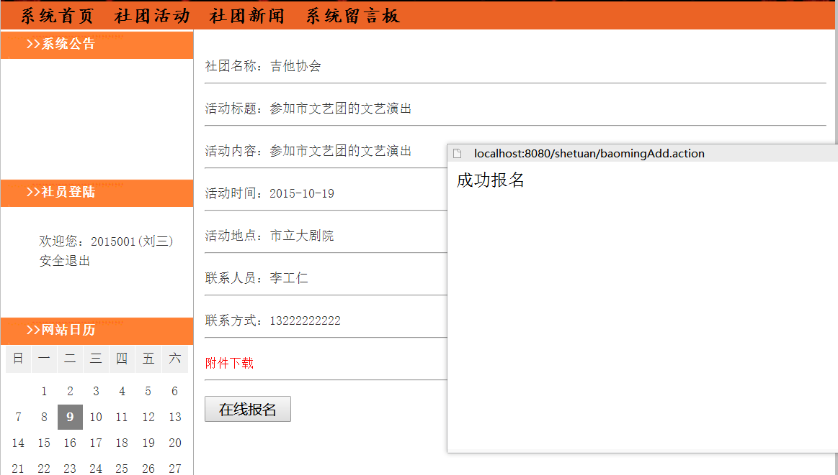

6.3 社团新闻
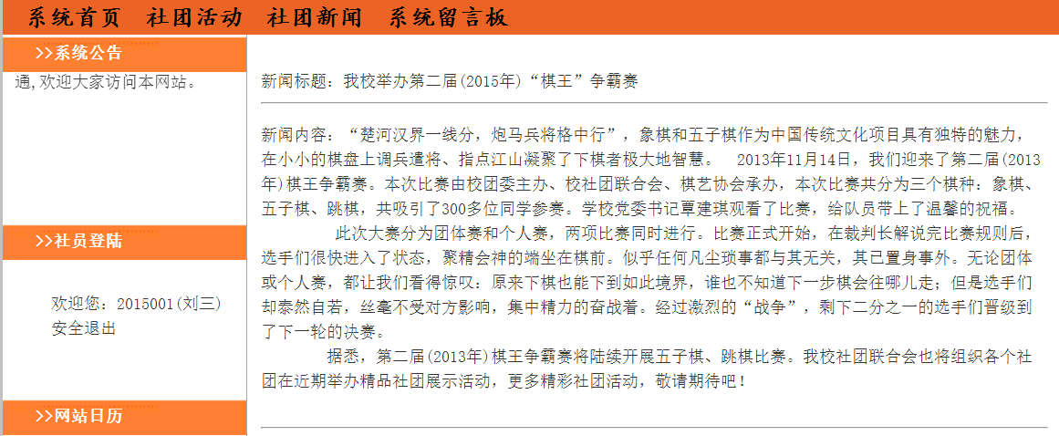

6.4系统留言
操作步骤：点击社团活动，出现系统留言板页面，点击一个留言，出现具体的留言页面，可查看留言，再点击“我要留言”，提交相关言论，系统提示提交成功。

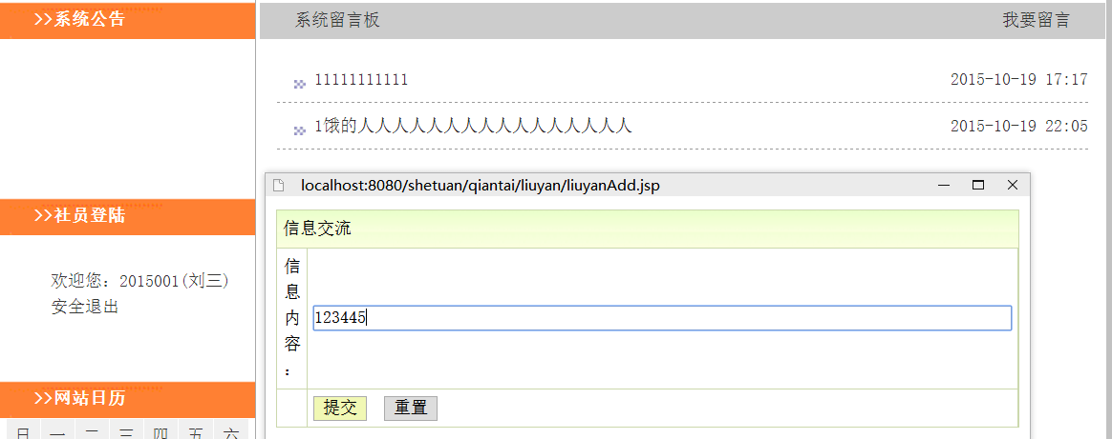

6.5.管理员登录测试
管理员名称：a
管理员密码：a

- 管理员名称：a
管理员密码：aa
提示：用户名或者密码错误
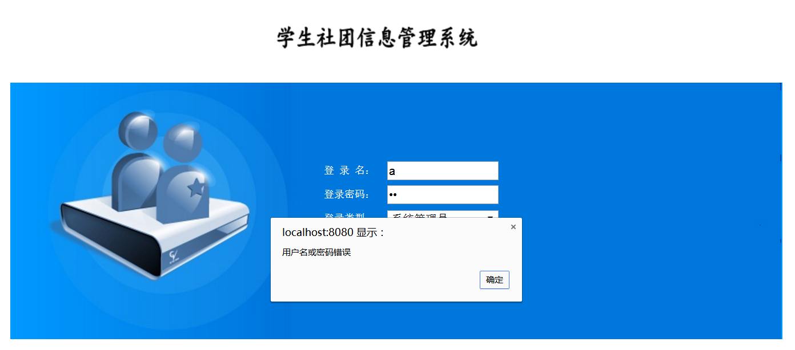

2）管理员名称：a
管理员密码：a
提示：登录成功
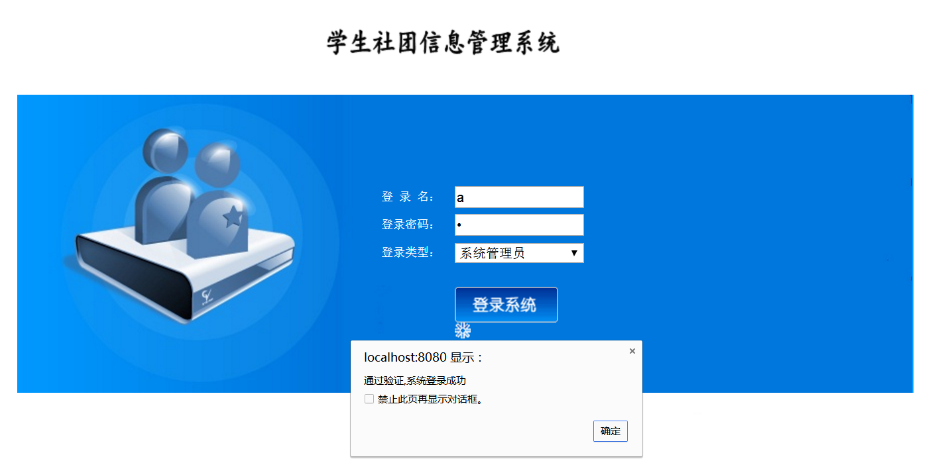

6．6 修改管理员密码
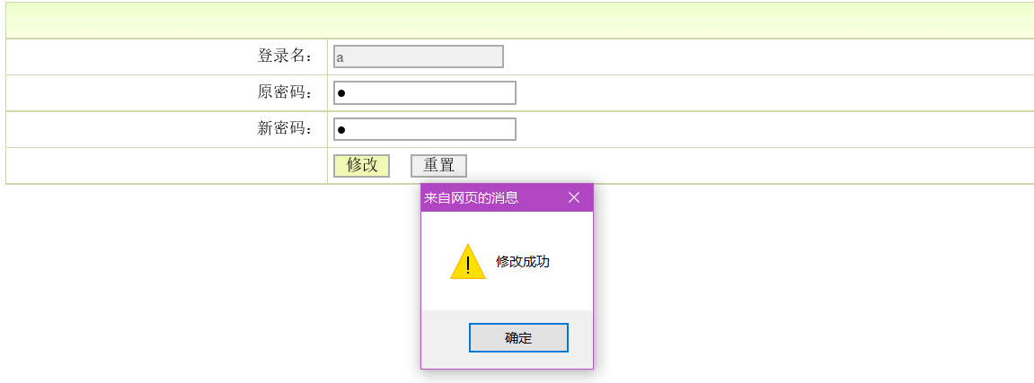

6.7 删除社团
操作步骤：点击删除社团，出现删除页面，再点击具体删除的页面，提示“您确定删除吗？”点击确定，社团删除成功。
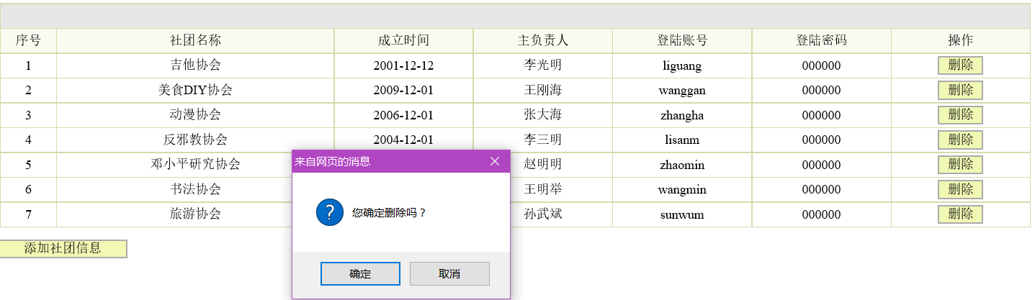
结果：
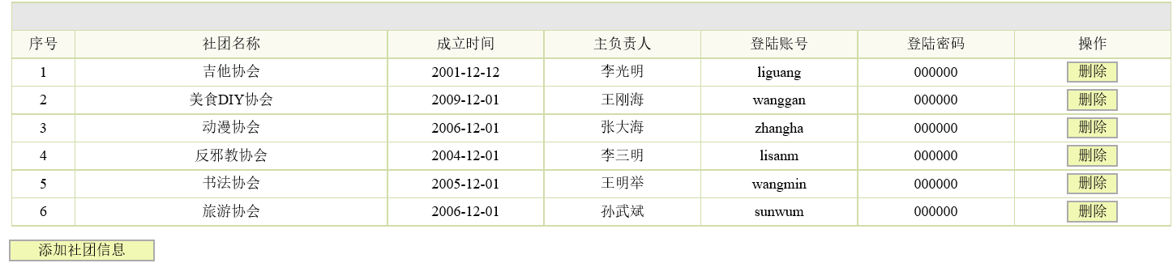

6.8增加社团
操作步骤：点击增加社团，出现增加页面，再添加相关人员信息，点击确定，社团增加成功。

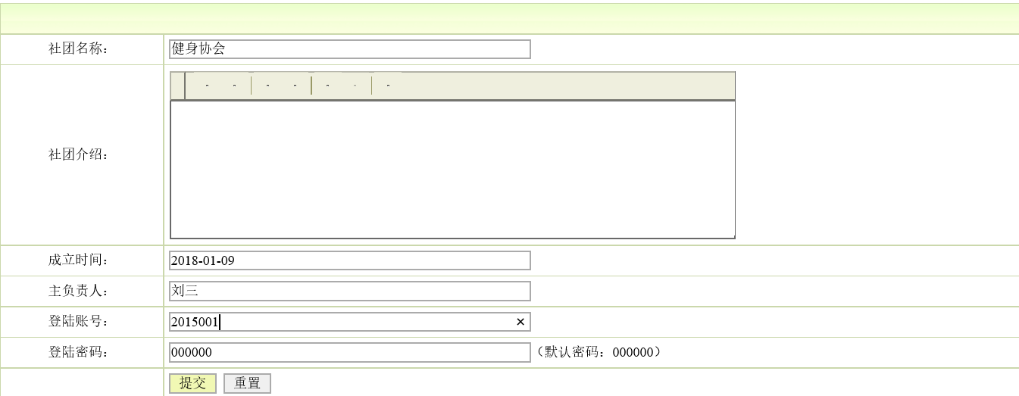
结果：

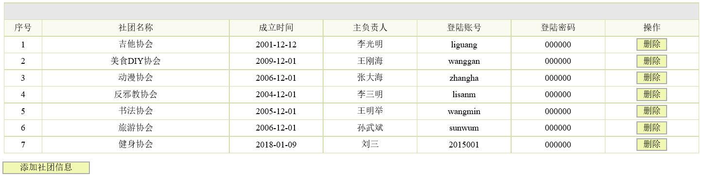

6.9留言板管理：
具体步骤：点击留言板管理，显示具体操作页面，可以删除或者回复
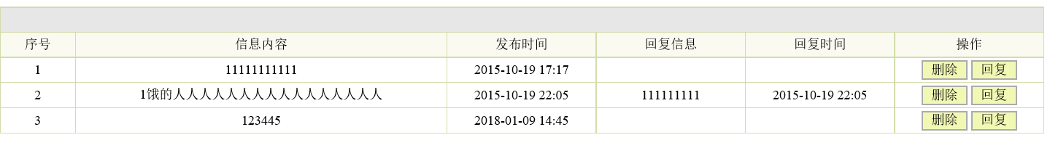

本系统最后的完成版在经过导师的确认测试后，没有发现问题，一切都是正确的。至此，完成了本系统的所有工作，包括分析、设计、实现和测试。

结 论
在经过一周时间的努力后，终于完成了“学生社团管理系统”的实现。习惯了平日里跟随老师学习的模式，在自己动手实现一个实际应用的过程中，遇到了很多困难、许多次失败，不过学习到的更多。
学生社团管理系统的开发过程中遇到了很多问题，具体流程，怎样实现这些功能就很模糊，所以查看了很多资料才理清楚，例如：版本不兼容的问题，在完成代码后在myeclipse2017 c1上运行总会出现空指针问题，在网上查了一下发现了不同的解答，最后将编译工具换成myeclipse 8.5便能很好的运行。数据库设计也是个难点，不明确要实现哪些功能就不能很好的把数据库设计好。设计数据库就是开发一个系统的核心。设计数据库一定要思路清晰，各个数据的流向各个表之间的关系一定要弄清楚，透彻。数据库设计出错了对以后整个系统的影响是最直接的。所以做需求时一定要做好需求分析，考虑完善，数据库设计要谨慎。总之需求分析时能做好就能降低需求变更，再加上设计时考虑到的技术可行性就可以大幅度的降低需求变更。
最终还是完成了预定的需求功能。本系统使用了三层结构、JSP技术，以增加系统的先进性、扩充性及前瞻性，从而使系统更加的稳定。本课题立足于日常实际，具有较强的实用性，如果加以改进，是可以运用于实际生活的。当然本系统还是有许多可以改进的地方，例如：可以添加用户注册模块，或者添加本校学生的数据库接口，等等。

致 谢
紧张而忙碌的毕业设计终于完成了，看到自己设计出来的系统功能齐全，我真的很高兴和自豪。在我毕业时，老师，同学和朋友给了我无私的关怀和帮助，我想表达自己诚挚的谢意。
首先，我想感谢老师在学校对我毕业的细心的照顾和帮助，给了我很多重要的和建设性的指导意见。
毕业设计帮助了我学习到了更多的知识。可以说，使用计算机来解决管理过中的任务繁重、效率低下问题是一个不错的方式。在学习理论时候，我掌握了基本知识理论课程和专业课程知识，同时也产生了一些链接和系统设计全面的测试计划，但这是第一次真正动手设计管理软件的过程，解决困难的过程中大大提高了我解决问题的能力，让我更好的理论知识和实践技能，提高专业技能。从毕业设计的开题到结束的这段时间内，我终于想出了一个更完整，全面的系统。随着毕业设计的完成，我真正了解了Javaweb，以前的理论知识巩固的全过程，同时也奠定了良好的基础我在今后的工作中。

参考文献
[1] 张帆，刘嵩. Web应用架构模式的分析及应用[J].微型电脑应用，2011(01).
[2] 张永强，张墨华.Java程序设计教程[M].北京：清华大学出版社.2010.
[3] 范立峰，乔世权，程文彬.Jsp程序设计[M].北京：人民邮电出版社，2009.
[4] 赵家俊；数据库应用基础[M]；电子工业出版社；2006年9月,P20-45。
[5] 龚成健. 高校学生社团管理研究[J]. 华东交通大学学报, 2008, 24(B12): 208-211.
[6]王珊 数据库系统概论 ，高等教育出版社 2014.9

附 录
部分源码：
1.页面登录
<html>
<head>
<title>欢迎使用</title>
<meta http-equiv="pragma" content="no-cache">
<meta http-equiv="cache-control" content="no-cache">
<meta http-equiv="expires" content="0">

<STYLE type=text/css>
BODY {FONT-SIZE: 12px; COLOR: #ffffff; FONT-FAMILY: 宋体}
TD {FONT-SIZE: 12px; COLOR: #ffffff; FONT-FAMILY: 宋体}
</STYLE>

<script type='text/javascript' src='<%=path %>/dwr/interface/loginService.js'></script>
<script type='text/javascript' src='<%=path %>/dwr/engine.js'></script>
<script type='text/javascript' src='<%=path %>/dwr/util.js'></script>

<script language="javascript">
function check1()
{
if(document.ThisForm.userName.value=="")
{
alert("请输入用户名");
document.ThisForm.userName.focus();
return false;
}
if(document.ThisForm.userPw.value=="")
{
alert("请输入密码");
document.ThisForm.userPw.focus();
return false;
}
if(document.ThisForm.userType.value=="-1")
{
alert("请选择登陆身份");
document.ThisForm.userType.focus();
return false;
}
document.getElementById("indicator").style.display="block";
loginService.login(document.ThisForm.userName.value,document.ThisForm.userPw.value,document.ThisForm.userType.value,callback);
}

function callback(data)
{
document.getElementById("indicator").style.display="none";
if(data=="no")
{
alert("用户名或密码错误");
}
if(data=="yes")
{
alert("通过验证,系统登录成功");
window.location.href="<%=path %>/loginSuccess.jsp";
}

}
</script>
</head>

<body>
<form action="<%=path %>/login?type=login" name="ThisForm" method="post">
<TABLE cellSpacing=0 cellPadding=0 width=900 align=center border=0>
<TR>
<TD style="HEIGHT: 105px"><IMG src="<%=path %>/img/login_1.gif" border=0></TD>
</TR>
<TR>
<TD background="<%=path %>/img/login_2.jpg" height=300>
<TABLE height=300 cellPadding=0 width=900 border=0>
<TR><TD colSpan=2 height=35></TD></TR>
<TR>
<TD width=360></TD>
<TD>
<TABLE cellSpacing=0 cellPadding=2 border=0>
<TR>
<TD style="HEIGHT: 28px" width=80>登 录 名：</TD>
<TD style="HEIGHT: 28px" width=150><INPUT style="WIDTH: 130px" name=userName type="text"></TD>
<TD style="HEIGHT: 28px" width=370></TD>
</TR>
<TR>
<TD style="HEIGHT: 28px" width=80>登录密码：</TD>
<TD style="HEIGHT: 28px" width=150><INPUT style="WIDTH: 130px" type=password name=userPw></TD>
<TD style="HEIGHT: 28px" width=370></TD>
</TR>
<TR>
<TD style="HEIGHT: 28px" width=80>登录类型：</TD>
<TD style="HEIGHT: 28px" width=150>
<select class="INPUT_text" name="userType" style="height:20px;width:130px;">
<option value="0">系统管理员</option>
<option value="2">社团负责人</option>
</select>
</TD>
<TD style="HEIGHT: 28px" width=370></TD>
</TR>
<TR>
<TD style="HEIGHT: 18px"></TD>
<TD style="HEIGHT: 18px"></TD>
<TD style="HEIGHT: 18px"></TD>
</TR>
<TR>
<TD></TD>
<TD>
<img src="<%=path %>/img/login_button.gif" style="BORDER-TOP-WIDTH: 0px; BORDER-LEFT-WIDTH: 0px; BORDER-BOTTOM-WIDTH: 0px; BORDER-RIGHT-WIDTH: 0px" onclick='check1()'/>
<img id="indicator" src="<%=path %>/img/loading.gif" style="display:none"/>
</TD>
</TR>
</TABLE>
</TD>
</TR>
</TABLE>
</TD>
</TR>
<TR>
<TD><IMG src="<%=path %>/img/login_3.jpg" border=0></TD>
</TR>
</TABLE>
</form>
</body>
</html>

2.数据库部分代码
SET FOREIGN_KEY_CHECKS=0;

-- ----------------------------
-- Table structure for `t_admin`
-- ----------------------------
DROP TABLE IF EXISTS `t_admin`;
CREATE TABLE `t_admin` (
`userId` int(11) NOT NULL auto_increment,
`userName` varchar(255) default NULL,
`userPw` varchar(255) default NULL,
PRIMARY KEY (`userId`)
) ENGINE=InnoDB DEFAULT CHARSET=utf8;

-- ----------------------------
-- Records of t_admin
-- ----------------------------
INSERT INTO `t_admin` VALUES ('1', 'a', 'a');

-- ----------------------------
-- Table structure for `t_baoming`
-- ----------------------------
DROP TABLE IF EXISTS `t_baoming`;
CREATE TABLE `t_baoming` (
`id` int(11) NOT NULL auto_increment,
`huodong_id` int(11) default NULL,
`sheyuan_id` int(255) default NULL,
`lianxifangshi` varchar(255) default NULL,
`beizhu` varchar(255) default NULL,
`baomingshi` varchar(255) default NULL,
PRIMARY KEY (`id`)
) ENGINE=InnoDB DEFAULT CHARSET=utf8;

-- ----------------------------
-- Records of t_baoming
-- ----------------------------
INSERT INTO `t_baoming` VALUES ('1', '2', '2', '13222222222', '我想参加', '2015-10-19 22:05');

-- ----------------------------
-- Table structure for `t_huodong`
-- ----------------------------
DROP TABLE IF EXISTS `t_huodong`;
CREATE TABLE `t_huodong` (
`id` int(11) NOT NULL auto_increment,
`shetuan_id` int(11) default NULL,
`biaoti` varchar(50) default NULL,
`neirong` varchar(255) default NULL,
`shijian` varchar(255) default NULL,
`didian` varchar(255) default NULL,
`lianxiren` varchar(255) default NULL,
`lianxihua` varchar(255) default NULL,
`fujian` varchar(255) default NULL,
`fujianYuanshiming` varchar(255) default NULL,
PRIMARY KEY (`id`)
) ENGINE=InnoDB DEFAULT CHARSET=utf8;

-- ----------------------------
-- Records of t_huodong
-- ----------------------------
INSERT INTO `t_huodong` VALUES ('2', '2', '参加市文艺团的文艺演出', '参加市文艺团的文艺演出', '2015-10-19', '市立大剧院', '李工仁', '13222222222', '/upload/1395140469593.zip', '附件.zip');
INSERT INTO `t_huodong` VALUES ('3', '2', '2015元旦校区双节棍比赛', '2015元旦校区双节棍比赛', '2015-10-19', '本校体育场', '李光亮', '13222222222', '/upload/1395140469593.zip', '附件.zip');
INSERT INTO `t_huodong` VALUES ('6', '2', '翻绳之松树叶', '一、唱团歌：《翻花绳》<br />\r\n<wbr></wbr>二、复习：高压线塔、降落伞、、魔法扫把。<br />\r\n<wbr></wbr>三、学习：松树叶<br />\r\n四、欣赏儿歌：能干的扫帚', '2015-10-19', '本校体育场', '孙德胜', '13222222222', '/upload/1395140469593.zip', '附件.zip');
INSERT INTO `t_huodong` VALUES ('7', '2', '翻绳之嘴巴', '一、唱团歌：《翻花绳》<br />\r\n二、复习：高压线塔、降落伞、、魔法扫把、松树叶<br />\r\n三、学习：翻嘴巴<br />', '2015-10-19', '本校体育场', '孙德胜', '13222222222', '', '');
INSERT INTO `t_huodong` VALUES ('8', '2', '翻绳之五角星', '一唱团歌：《翻花绳》<br />\r\n二、复习：高压线塔、降落伞、、魔法扫把、松树叶嘴巴。<br />\r\n三、学习翻五角星。<br />', '2015-10-19', '本校体育场', '孙德胜', '13222222222', '', '');

-- ----------------------------
-- Table structure for `t_liuyan`
-- ----------------------------
DROP TABLE IF EXISTS `t_liuyan`;
CREATE TABLE `t_liuyan` (
`id` int(11) NOT NULL,
`neirong` varchar(500) default NULL,
`liuyanshi` varchar(55) default NULL,
`sheyuanId` int(11) default NULL,
`huifu` varchar(500) default NULL,
`huifushi` varchar(50) default NULL,
PRIMARY KEY (`id`)
) ENGINE=InnoDB DEFAULT CHARSET=utf8;

-- ----------------------------
-- Records of t_liuyan
-- ----------------------------
INSERT INTO `t_liuyan` VALUES ('1', '11111111111', '2015-10-19 17:17', '2', '', '');
INSERT INTO `t_liuyan` VALUES ('2', '1饿的人人人人人人人人人人人人人人人人', '2015-10-19 22:05', '2', '111111111', '2015-10-19 22:05');

-- ----------------------------
-- Table structure for `t_shetuan`
-- ----------------------------
DROP TABLE IF EXISTS `t_shetuan`;
CREATE TABLE `t_shetuan` (
`id` int(11) NOT NULL auto_increment,
`mingcheng` varchar(255) default NULL,
`jieshao` varchar(5000) default NULL,
`lishijian` varchar(255) default NULL,
`fuzeren` varchar(255) default NULL,
`loginname` varchar(255) default NULL,
`loginpw` varchar(255) default NULL,
`del` varchar(255) default NULL,
PRIMARY KEY (`id`)
) ENGINE=InnoDB DEFAULT CHARSET=utf8;

